BÀI 13: THỰC HÀNH: TÌM HIỂU MÔI TRƯỜNG SỐNG CỦA THỰC VẬT VÀ ĐỘNG VẬT (TIẾT 1)
I. YÊU CẦU CẦN ĐẠT:
- Kết nối được các kiến thức đã học về nơi sống của thực vật và động vật trong bài học và ngoài thiên nhiên; Biết sử dụng một số đồ dùng cần thiết khi đi tham quan thiên nhiên;
- Quan sát, đặt và trả lời được câu hỏi về môi trường sống của thực vật và động vật ngoài thiên nhiên. Tìm hiểu, điều tra và mô tả được một số thực vật và động vật xung quanh ; Biết cách ghi chép khi quan sát và trình bày kết quả tham quan ; Có ý thức bảo vệ môi trường sống của thực vật và động vật. Có ý thức giữ an toàn khi tiếp xúc với các cây và con vật ngoài thiên nhiên.

- Hình thành phát triển phẩm chất, năng lực: Phẩm chất: Chăm chỉ, trách nhiệm, nhân ái; Năng lực: Ngôn ngữ, giao tiếp và hợp tác, giải quyết vấn đề và sáng tạo, tự chủ và tự học.

II. ĐỒ DÙNG DẠY HỌC :

1. Đối với giáo viên :KHBD ; Phiếu điều tra, các đồ dùng cần mang theo ;Giấy A0, A2 ; Phiếu tự đánh giá.

2. Đối với học sinh :SGK.

III. CÁC HOẠT ĐỘNG DẠY HỌC CHỦ YẾU :
TG | HOẠT ĐỘNG CỦA GIÁO VIÊN | HOẠT ĐỘNG CỦA HỌC SINH
3’  28’  5’ | 1. Hoạt động mở đầu:  - GV giới trực tiếp vào bài Thực hành: Tìm hiểu môi trường sống của thực vật và động vật (Tiết 1)  2. Hoạt động hình thành kiến thức:  Hoạt động 1: Chuẩn bị đi tìm hiểu, điều tra  - GV yêu cầu HS quan sát hình các đồ dùng SGK trang 74 và trả lời câu hỏi: Em cần chuẩn bị những gì khi đi tìm hiểu, điều tra về thực vật và động vật xung quanh?  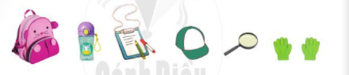  - GV hướng dẫn HS trong mỗi nhóm cùng thảo luận để trả lời câu hỏi:  + Những đồ dùng nào cần mang khi đi tham quan?  + Vai trò của những đồ dùng đó là gì?  - GV mời đại diện một số nhóm trình bày kết quả làm việc của nhóm.  - GV yêu cầu HS trả lời câu hỏi: Để bảo vệ môi trường, hạn chế rác thải nhựa, chúng ta nên đựng nước và đồ ăn bằng vật dụng gì?  - GV lưu ý HS đọc bảng “Hãy cẩn thận” SGK trang 76.  * Hoạt động 2: Đưa ra một số cách và nội dung để thu thập thông tin về môi trường sống của thực vật, động vật  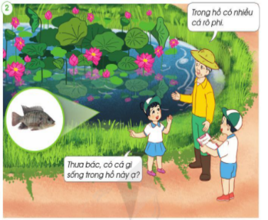  - GV yêu cầu HS trong mỗi nhóm cùng quan sát Hình 1, Hình 2 SGK trang 74, 75 và trả lời câu hỏi:  + Các bạn trong hình đã sử dụng cách nào để thu thập thông tin về thực vật, động vật và môi trường sống của chúng?  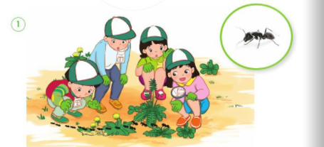  + Dựa vào mẫu Phiếu điều tra, hãy cho biết em cần tìm hiểu, điều tra những gì?  - Đại diện nhóm trình bày kết quả làm việc của nhóm:  - Cách thu thập thông tin về thực vật, động vật và môi trường sống của chúng?  - Em cần tìm hiểu, điều tra những gì?  - Em cần lưu ý gì khi đi tham quan?  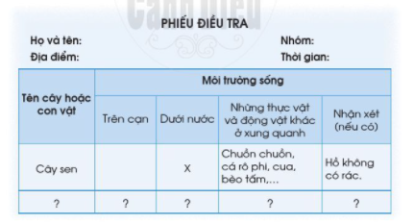  - GV hướng dẫn HS:  + Cách quan sát ngoài thiên nhiên: quan sát cây, con vật và môi trường sống.  + Cách ghi chép trong Phiếu quan sát: Ghi nhanh những điều quan sát được theo mẫu phiếu và những điều chú ý mà em thích vào cột “Nhận xét” của phiếu.  - GV lưu ý HS:  + Tuân thủ theo nội quy, hướng dẫn của GV, nhóm trưởng.  + Chú ý quan sát, chia sẻ, trao đổi với các bạn khi phát hiện ra những điều thú vị hoặc em chưa biết để cùng nhau tìm ra câu trả lời và chia sẻ những hiểu biết của mình với các bạn trong nhóm cũng như học hỏi được từ các bạn.  + HS đựng nước vào bình nhựa, đồ ăn đựng trong hộp, hạn chế sử dụng nước uống đóng chai và đựng thức ăn bằng túi ni lông.  + Cẩn thận khi tiếp xúc với các cây cối và con vật: không hái hoa, bẻ cành, lá, không sờ hay trêu chọc bất cứ con vật nào.  3. Hoạt động củng cố và nối tiếp:  - Bài học hôm nay em biết thêm điều gì?  - GV nhận xét, bổ sung đáp án.  - GDHS phải biết giữ gìn vệ sinh môi trường để tạo môi trường trong sạch cho động vật, thực vật và con người sinh sống.  - Nhắc HS về ôn bài và chuẩn bị cho tiết sau: Thực hành: Tìm hiểu môi trường sống của thực vật và động vật (tiết 2).  - Nhận xét tiết học, tuyên dương. | - HS quan sát tranh.  - HS thảo luận, trả lời câu hỏi.  - Đại diện một số nhóm trình bày kết quả.  - HS trả lời.  - HS đọc  - HS quan sát hình, trả lời câu hỏi.  - HS trình bày kết quả làm việc  - HS lắng nghe, tiếp thu .  - HS trả lời.  - Lắng nghe và thực hiện.

IV. ĐIỀU CHỈNH SAU BÀI DẠY:

………………………………………………………………………………………………………………………………………………………………………………………………………………………………………………………………………………………………………………………………………………………………………………………………………………………………………………………

--

